
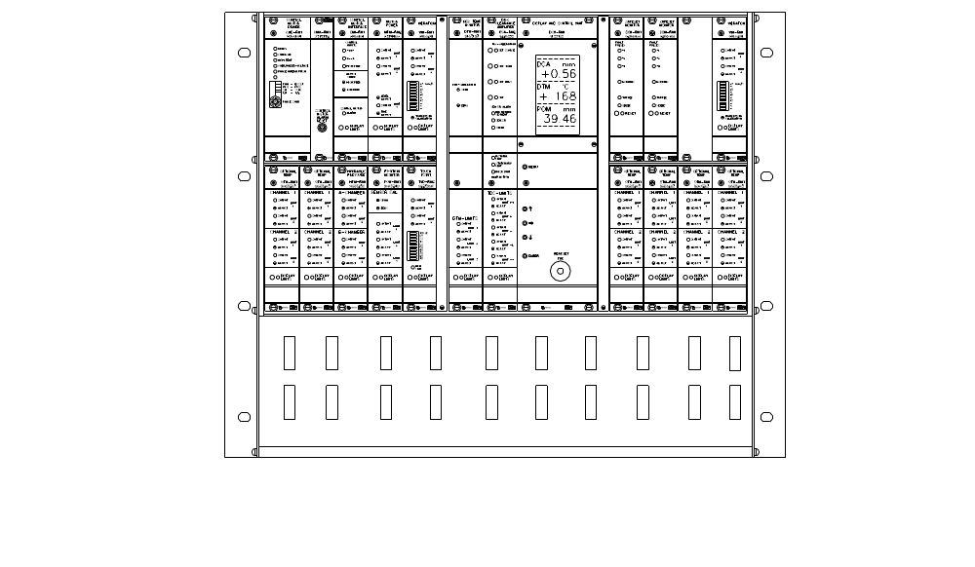

SVENSK
DOKUMENTATION
R M S – D D 1

RMS-DD1 RMS DUBBELDISK – DOKUMENTATION
SYSTEMMANUALER Revisionsdatum
1. SYS-DD1 SYSTEMMANUAL RMS-DD 2001-09-15
2. PAR-DD1 PARAMETERLISTA 2004-10-01
3. KAL-DD1 KALIBRERINGSMANUAL 1996-04-03
4. PRO-DD1 PROGRAMMERINGSMANUAL 1998-06-03

ANVÄNDARMANUALER FÖR RACK OCH INGÅENDE ENHETER
5. RMS-DD1 DUBBELDISK RACK 2007-05-02
6. CMD-RM1 CONTROL MOTOR DRIVER 1995-02-04
CMD-RM2 CONTROL MOTOR DRIVER 2004-10-01
CMI-RM1 CONTROL MOTOR INTERFACE 2004-10-01
7. VIM-RM1 VIBRATION MONITOR 1998-06-04
MPM-RM2 MOTOR POWER MONITOR 1997-05-04
8. TVD-RM2 TOUCH POINT VIBRATION MONITOR 1995-08-03
POM-RM1 POSITION MONITOR 1998-06-04
9. HPM-RM1 HYDRAULIC PRESSURE MONITOR 1995-08-05
OTM-RM1 OPTIONAL TEMP MONITOR 1998-06-04
10. DCU-RM1 DISPLAY AND CONTROL UNIT 2001-11-02
11. DCA-RM2 DISC CLEARANCE AMPLIFIER 1997-05-03
DTM-RM1 DISC TEMP MONITOR 1995-02-04
12. SSM-RM1 SAFESET MONITOR 1995-06-04

ANVÄNDARMANUALER FÖR STATIONÄRA OCH ROTERANDE ENHETER
13. RMS-DDS1 RMS-DD STATIONÄR ENHET 1995-08-03
RMS-DDR1 RMS-DD ROTERANDE ENHET 1996-04-03
14. TR-S RMS-DD STATIONÄR TRANSFORMATOR 1995-08-03
TR-RA70 RMS-DD ROTERANDE TRANSFORMATOR 1995-08-03

ANVÄNDARMANUALER FÖR PANELDISPLAYER
15. PDU-RM4 PANELDISPLAY 1995-08-03
16. DSI-01 DIGITAL SIGNAL INDIKATOR, 24VDC 1995-02-18

ANVÄNDARMANUALER FÖR GIVARE
17. TDC-DD TDC-GIVARE DD 2005-09-30
18. POT-50 ROTORPOSITIONSGIVARE 50 mm 1995-02-04
19. TVD-TA1 SKRAPPUNKTSGIVARE 1995-08-03
20. VIM-T2 VIBRATIONSGIVARE 1997-06-04
IG-30 INDUKTIV GIVARE SAFESET 1995-06-04

ANVÄNDARMANUALER FÖR KABLAR
21. K-DDRSC ROTERANDE KABEL 2001-09-18
22. K-PDU3 KABEL PDU 1995-02-04
K-POT25 KABEL POT 1995-02-04
23. K-TVDS25 KABEL TVD-T 1995-02-04
K-VIMS25 KABEL VIM 1997-04-04
K-AT10 KABEL SSM 1995-04-21
24. KB-01 KOPPLINGSBOX SAFESET 1995-02-05
KB-03 KOPPLINGSBOX GENERELL 1095-02-03
25. K- DDS25 KABEL DCA-TDC 1996-04-03
Senaste revisionsdatum 2007-05-02

TILLVERKARE

DAMETRIC AB
Jägerhorns Väg 19
141 75 KUNGENS KURVA

Telefon
08-556 477 00
Telefax
08-556 477 29
E-post
dametric@dametric.se
Internet
www.dametric.se

